Esercizio: Lo Scatolone Adiabatico

Consideriamo un recipiente non deformabile, chiuso, isolato termicamente e meccanicamente dall’ambiente esterno, separato in due parti distinte per mezzo di un setto estraibile; supponiamo che nelle due porzioni del recipiente siano contenute due sostanze uguali ma con diverso titolo: nella porzione A avremo una massa M_{A}=1kg di vapore acqueo alla pressione P_{A}=9,8 bar avente titolo x_{A}=0,1, nella porzione B invece avremo una massa M_{B}=2kg di vapore acqueo saturo alla pressione P_{B}=0,98 bar ed avente titolo x_{B}=0,5.

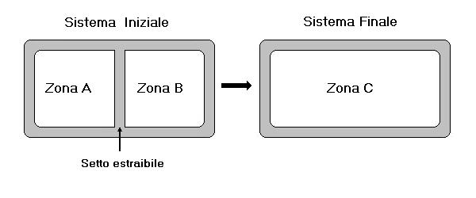

Fig. 1 – Schema del sistema in esame

In un certo istante supponiamo di rimuovere il setto in modo che le due sostanze si miscelino tra loro e si calcoli la pressione, la temperatura e il titolo della miscela che si è formata nel recipiente considerato dopo un tempo sufficientemente lungo da permettere il raggiungimento del nuovo stato di equilibrio.

Soluzione:

Notiamo subito che la temperatura iniziale dei due gas non sono dati impliciti del problema infatti, se osserviamo il grafico in figura 2, vediamo che nello stato di equilibrio liquido-vapore, pressione e temperatura non variano indipendentemente ma sono legate tra loro, tutto questo in accordo con il fatto che il recipiente viene considerato un sistema fisicamente e chimicamente omogeneo descritto da due coordinate termodinamiche che sono pressione P e titolo x.
Conoscendo queste due grandezze possiamo ricavare dalla tabella la temperatura delle due sostanze A e B allo stato iniziale.

$°C$ | $\text{kPa}$ | Volume specifico  $m^{3}\text{kg}$ |  |  | Entalpia  $\text{kJ}\text{kg}$ |  |  | Entropia  $\text{kJ}\text{kg}⋅°K$
$T$ | $p$ | $v_{l}$ | $v_{d}$ | $v_{g}$ | $h_{l}$ | $h_{d}$ | $h_{g}$ | $s_{l}$ | $s_{d}$ | $s_{g}$
96 | 87.7 | 0.00104 | 1.912 | 1.913 | 402.2 | 2266 | 2669 | 1.261 | 6.140 | 7.402
97 | 91.0 | 0.00104 | 1.848 | 1.849 | 406.5 | 2264 | 2670 | 1.273 | 6.116 | 7.389
98 | 94.3 | 0.00104 | 1.786 | 1.787 | 410.7 | 2261 | 2672 | 1.284 | 6.093 | 7.377
99 | 97.8 | 0.00104 | 1.727 | 1.728 | 414.9 | 2258 | 2673 | 1.295 | 6.069 | 7.365
100 | 101.4 | 0.00104 | 1.670 | 1.671 | 419.1 | 2256 | 2675 | 1.307 | 6.046 | 7.353
174 | 871.8 | 0.00111 | 0.221 | 0.221 | 736.6 | 2035 | 2772 | 2.081 | 4.552 | 6.633
176 | 913.9 | 0.00112 | 0.211 | 0.211 | 745.4 | 2028 | 2774 | 2.100 | 4.516 | 6.617
178 | 957.5 | 0.00112 | 0.202 | 0.202 | 754.2 | 2021 | 2776 | 2.120 | 4.481 | 6.601
180 | 1002 | 0.00112 | 0.193 | 0.193 | 763.1 | 2014 | 2777 | 2.139 | 4.446 | 6.585
182 | 1049 | 0.00113 | 0.185 | 0.185 | 771.9 | 2007 | 2779 | 2.158 | 4.410 | 6.569
184 | 1098 | 0.00113 | 0.177 | 0.177 | 780.8 | 2000 | 2781 | 2.178 | 4.375 | 6.554
Tabella 1

Sapendo che P_{A}=9,8 bar, P_{B}=0,98 bar e che 1 bar=10⁵ Pa ricaviamo le temperature T_{A}=178 °C e T_{B}=99 °C. Se ora disegnamo sul grafico l’andamento della pressione in funzione della temperatura.
Studiamo ora il sistema nello stato di equilibrio finale. Se supponiamo legato da una relazione lineare il comportamento del sistema negli istanti iniziale e finale, possiamo dire che il punto C avente coordinate (P_{C},V_{c}) sarà situato, nel diagramma P,V, nelle immediate vicinanze del segmento congiungente i punti A e B come vediamo in figura (nei sistemi reali infatti la relazione non è mai perfettamente lineare).

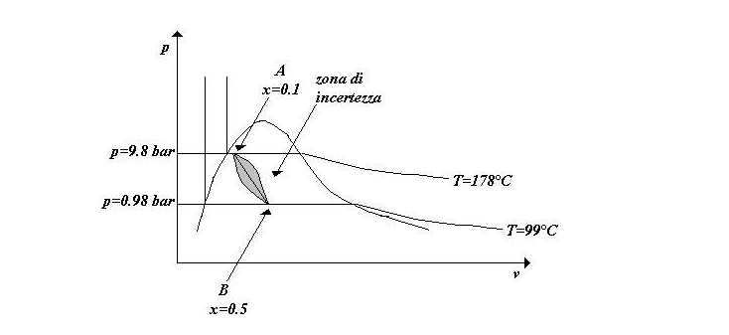

Fig. 2 – Diagramma termodinamico dell’acqua

Supponendo inoltre che le grandezze termodinamiche cercate siano determinabili come media pesata delle grandezze in A e B diciamo:

$M_{C}=M_{A}+M_{B}$ (1.1)

in quanto il sistema è chiuso e vale il principio di conservazione della massa.
Possiamo anche dire che il titolo nel punto C e dato da:

$x_{C}=\frac{M_{B}}{M_{C}}⋅x_{B}+\frac{M_{A}}{M_{C}}⋅x_{A}=\frac{2}{3}⋅0\text{.}5+\frac{1}{3}⋅0\text{.}1≈0\text{.}\text{36}$ (1.2)
ossia:

$x_{C}=\frac{2}{3}0\text{.}5+\frac{1}{3}0\text{.}1≈0\text{.}\text{36}$ (1.3)

Iniziamo ora la risoluzione numerica del problema; sapendo che il sistema considerato è chiuso ed isolato termicamente e meccanicamente (indeformabile) dall’esterno allora utilizzeremo le leggi della conservazione della massa, della conservazione del volume e del primo Principio della termodinamica o Principio della conservazione dell’energia.
Dalla conservazione della massa (1.1), otteniamo:

$M_{C}=M_{A}+M_{B}=1+2=3\text{kg}$

dalla conservazione del volume si ricava che:

$V_{C}=V_{A}+V_{B}$ (1.4)

Troviamo allora i volumi V_{A} e V_{B} utilizzando le relazioni:

$V_{A}=v_{A}⋅M_{A}$ (1.5)
$V_{B}=v_{B}⋅M_{B}$ (1.6)

dove M_{A}, M_{B} sono le masse e v_{A}, v_{B} sono i volumi specifici.

$v_{A}=v_{\text{lA}}+x_{A}⋅v_{\text{dA}}$ (1.7)
$v_{B}=v_{\text{lB}}+x_{B}⋅v_{\text{dB}}$ (1.8)

dove i valori di $v_{\text{lA}}$ e di $v_{\text{lB}}$ (volumi specifici dello stato liquido) sono dati tabellati.
A questo punto la (1.4) diventa:

$M_{C}v_{C}=M_{A}v_{A}+M_{B}v_{B}$ (1.9)

Calcolando i valori corrispondenti e sostituendo nelle (1.7),(1.8) e nelle (1.5),(1.6) otteniamo:

$V_{A}=M_{A}(v_{\text{lA}}+x_{A}v_{\text{dA}})=0\text{.}\text{021}m^{3}$
$V_{B}=M_{A}(v_{\text{lB}}+x_{B}v_{\text{dB}})=1\text{.}\text{732}m^{3}$

sommando i due volumi otteniamo V_{C}:

$V_{C}=0\text{.}\text{021}+1\text{.}\text{732}=1\text{.}\text{753}m^{3}$
e dividendolo per la massa $M_{C}$ ricaviamo il volume specifico $v_{C}$

$v_{C}=\frac{V_{C}}{M_{C}}=\frac{1\text{.}\text{753}}{3}=0\text{.}\text{584}m^{3}\text{kg}$ (1.10)

Visto che il sistema è chiuso e isolato non scambia ne lavoro ne calore con l’ambiente esterno per cui per il principio della conservazione dell’energia sarà:

$DU=0$ (1.11)

da cui:

$U_{C}=U_{A}+U_{B}$ (1.12)

Ricaviamo adesso il valore dell’energia interna del sistema allo stato iniziale usando le relazioni:

$U_{A}=u_{A}⋅M_{A}$ (1.13)
$U_{B}=u_{B}⋅M_{B}$ (1.14)

Sapendo che il valore dell’energia interna specifica $u_{A}$ e $u_{B}$ per i vapori saturi è dato dalla relazione:

$u=u_{l}+{\text{xu}}_{d}$ (1.15)

sapendo che il valore di $u_{l}$ (che in questo caso assume il valore dell’entalpia specifica del liquido) si ricava dalle tabelle ed è pari a:

$u_{\text{lA}}=\text{754}\text{.}3\text{kJ}\text{kg}$
$u_{\text{lB}}=\text{414}\text{.}9\text{kJ}\text{kg}$

I valori dell’energia interna specifica differenziale vengono invece ricavati tramite le formule:

$u_{\text{dA}}=h_{\text{dA}}−p_{A}⋅v_{\text{dA}}$ (1.16)
$u_{\text{dB}}=h_{\text{dB}}−p_{B}⋅v_{\text{dB}}$ (1.17)

da cui ricaviamo:

$u_{\text{dA}}=\text{2021}\text{.}\text{89}⋅{\text{10}}^{3}−\text{980}⋅{\text{10}}^{3}⋅0\text{.}2=\text{1825}\text{kJ}\text{kg}$
$u_{\text{dB}}=\text{2258}\text{.}\text{92}⋅{\text{10}}^{3}−\text{98}⋅{\text{10}}^{3}⋅1\text{.}\text{73}=\text{2089}\text{kJ}\text{kg}$

che sostituendo in (1.15):

$u_{A}=\text{754}\text{.}3⋅{\text{10}}^{3}+0\text{.}1⋅\text{1825}⋅{\text{10}}^{3}=\text{939}\text{.}3\text{kJ}\text{kg}$
$u_{B}=\text{414}\text{.}9⋅{\text{10}}^{3}+0\text{.}5⋅\text{2089}⋅{\text{10}}^{3}=\text{1459}\text{.}4\text{kJ}\text{kg}$

e successivamente in (1.13) e (1.14) danno i valori dell’energia:

$U_{A}=\text{939}\text{.}3⋅{\text{10}}^{3}⋅1=\text{939}\text{.}3\text{kJ}$
$U_{B}=\text{1459}\text{.}4⋅{\text{10}}^{3}⋅2=\text{2918}\text{.}8\text{kJ}$

da cui:

$u_{C}=\frac{U_{C}}{M_{C}}=\frac{U_{A}+U_{B}}{M_{A}+M_{B}}=\frac{\text{3858}\text{.}1⋅{\text{10}}^{3}}{3}=\text{1286}\text{.}\text{03}\text{kJ}\text{kg}$ (1.18)

sapendo inoltre che:

$u_{C}=u_{\text{lC}}+x_{C}⋅u_{\text{dC}}=u_{\text{lC}}+x_{C}⋅\left(h_{\text{dC}}−p_{C}⋅v_{\text{dC}}\right)=\text{1287}\text{kJ}\text{kg}$ (1.19)

Il punto C cercato sul diagramma (p,v) è univocamente determinato, ci sono infatti due coordinate termodinamiche fissate, che sappiamo essere sufficienti per una completa descrizione dello stato. Dobbiamo però determinare le coordinate x_{C} e P_{C} come richiesto dal problema. Costruiamo allora un sistema del tipo:

$\begin{aligned}\left\{v_{C}=0\text{.}\text{584}m^{3}\text{kg}=v_{\text{lC}}+x_{C}⋅v_{\text{dC}} | \right.\end{aligned}$

avente 7 incognite e due equazioni. Questo sistema è fisicamente ben posto in quanto sei delle sette incognite, cioè tutte tranne il titolo $x_{C}$, sono tabellate e dipendenti tra loro. Notiamo che nonostante sia fisicamente risolubile, non lo è algebricamente in quanto non è possibile far variare il titolo e la pressione in funzione delle altre grandezze, non riusciamo cioè a risolvere il sistema in forma chiusa.
Il calcolo della soluzione, a questo punto, viene fatto a “tentativi”. Il metodo consiste nel fissare una pressione, ovviamente ricordando di farla rientrare nella zona della soluzione grafica approssimativa, ricavare i valori incogniti dalla tabella termodinamica e inserirli nelle relazioni del sistema. Se il risultato si avvicina al risultato calcolato siamo giunti alla soluzione del problema, in caso contrario dovremo cambiare pressione e ripetere il procedimento fino ad arrivare ad un valore sufficientemente approssimato di u_{C}.

N° Passi | P_{C} [bar] | X_{C} | u_{C} [kj/kg]
1 | 2.94 | 0.94 | 2425
2 | 1.96 | 0.65 | 1820
3 | 1.47 | 0.49 | 1472
4 | 1.18 | 0.40 | 1266

Dalle prime tre colonne ricaviamo i valori tabellari, li inseriamo nella seconda equazione del sistema e ricaviamo il corrispondente valore del titolo. In questo caso, al quarto passo siamo giunti ad un valore di u_{C} sufficientemente approssimato per cui possiamo dire che allo stato di equilibrio nella zona C la pressione P_{C} e il titolo x_{C} sono:

P_{C} = 1,18 bar
X_{C} = 0.4

Sistema Aperto: Bilancio Massa ed Energia

Un sistema è una porzione di spazio delimitata da una superficie detta confine che può essere chiusa o aperta. Finora ci siamo limitati a considerare i cosiddetti sistemi chiusi cioè quella regione di spazio delimitata da un confine chiuso che non permette lo scambio di massa ed energia (e quindi calore) con l’ambiente esterno.
Studiamo ora i sistemi aperti, cioè quei sistemi che hanno confine aperto e permettono alla massa di entrare ed uscire dal sistema. La massa che attraversa il sistema non si può generalmente considerare costante nonostante valga il principio della conservazione della massa: infatti dalla teoria della relatività di Einstein abbiamo una relazione che lega la variazione di massa alla variazione di energia.

$E=M⋅c^{2}$ (2.1)

Possiamo tuttavia notare che il coefficiente di proporzionalità tra massa ed energia è grandissimo (corrisponde infatti al quadrato della velocità della luce c=300000km/s) e quindi ad ogni joule di energia corrisponde una variazione infinitesima della massa.
Trascurando quindi la variazione della massa, possiamo considerare un sistema aperto come un condotto con le pareti impermeabili avente due sezioni S₁, S₂ attraverso le quali scambia materia con l’ambiente esterno, ed avente un albero rotante attraverso il quale scambia lavoro.

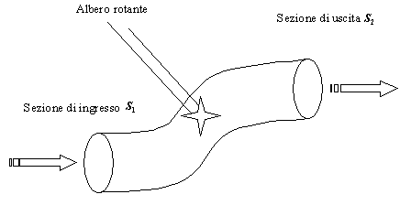

Per semplicità di studio consideriamo i sistemi aperti aventi solo una sezione di ingresso ed una sola sezione di uscita, cioè sistemi in cui la massa che entra è uguale alla massa che esce. Consideriamo allora un sistema aperto stazionario in cui anche la temperatura, la pressione, il volume e i flussi del sistema devono essere gli stessi in ogni istante di tempo.

Un esempio di sistema aperto con una sola sezione d’ingresso e una sola sezione d’uscita può essere schematizzato nel seguente modo:

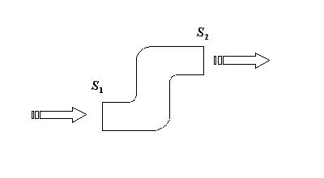

Per studiare tale sistema consideriamo un sistema chiuso ausiliario, per il quale le proprietà termodinamiche si conservano, che attraversa il sistema aperto.
Allora all’istante $t=t_{0}$ avremo:

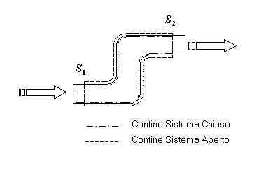

Fig. 3 – Sistema aperto all’istante iniziale

dopo un tempo $Dt$ avremo:

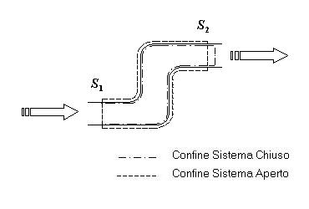

Fig. 4 – Sistema aperto all’istante finale

Bilancio della massa

Analizzando il sistema in un periodo di tempo limitato, vediamo che ad esso è associata una variazione di massa e di energia. Come già anticipato, supponiamo che la massa rimanga costante, cioè che la quantità di massa che entra dalla sezione d’ingresso sia uguale alla massa che esce dalla sezione d’uscita. Consideriamo allora il sistema in due istanti di tempo$t=t_{0}$ e $t=t_{0}+Δt$: la massa all’istante iniziale allora è pari a $M_{\text{sa},t_{0}}$, mentre all’istante finale è pari a$M_{\text{sa},t_{0}+Δt}=M_{\text{sa},t_{0}}+{ΔM}_{t_{0}}^{t_{0}+Δt}$ dove ${ΔM}_{t_{0}}^{t_{0}+Δt}$ indica la variazione di massa del sistema aperto nell’intervallo$Δt$. Per quanto riguarda il sistema chiuso ausiliario, all’istante iniziale comprende la massa $M_{\text{sc},t_{o}}$del sistema aperto più una porzione di massa ${ΔM}_{1}$ collocata a monte della sezione di ingresso $S_{1}$ che rappresenta la massa che sta per entrare (Figura 5).

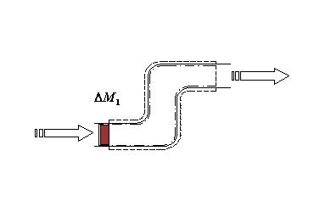

Fig. 5 – Sistema all’istante iniziale t₀

Dopo un tempo $Δt$ sufficiente per fare entrare la massa ${ΔM}_{1}$ e per fare uscire una massa ${ΔM}_{2}$, il sistema avrà una massa $M_{\text{sc},t_{0}+Δt}$ che corrisponde alla massa del sistema aperto in tale istante più la massa ${ΔM}_{2}$ (Figura 6).

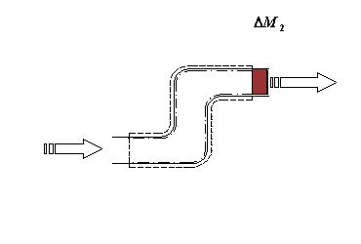

Fig 6 – Sistema all’istante finale t₀+Δt

Ricordando che mentre il sistema aperto è interessato dall’ entrata della massa${ΔM}_{1}$e dall’uscita della massa ${ΔM}_{2}$ nell’intervallo di tempo$Δt$, il sistema chiuso ausiliario la mantiene costante. Possiamo quindi scrivere un’equazione di bilancio di massa per il sistema chiuso data da:

$M_{\text{sc},t_{0}}=M_{\text{sc},t_{0}+Δt}$ (2.2)

da cui:

$M_{t_{0}}+{ΔM}_{1}=M_{t_{0}+Δt}+{ΔM}_{2}$ (2.3)

dividendo per $Δt$ possiamo ricavare:

$\frac{M_{t_{0}+Δt}−M_{t_{0}}}{Δt}=\frac{{ΔM}_{1}−{ΔM}_{2}}{Δt}$ (2.4)

Osservando che il primo membro è un rapporto incrementale possiamo dire per $Δt$ tendente a zero:

$\frac{{\text{dM}}_{\text{sa}}}{\text{dt}}=M_{1}−M_{2}$ (2.5)

che rappresenta la variazione di massa del sistema aperto e dove $M_{1}$ed $M_{2}$ sono chiamate portate di massa e definiscono rispettivamente la massa entrante da $S_{1}$ e la massa uscente da $S_{2}$ nell’unità di tempo.
In generale nel caso in cui il sistema abbia più sezioni d’ingresso e più sezioni d’uscita scriveremo:

$\frac{{\text{dM}}_{\text{sa}}}{\text{dt}}=\sum_{i}{{\overset{˙}{M}}_{i}}$ (2.6)

dove le portate di massa delle sezioni d’ingresso si sommano mentre quelle delle sezioni d’uscita si sottraggono.
Se la massa all’interno del sistema non è interessata reazioni chimiche ogni specie chimica presente può essere descritta con tale relazione.
Va ricordato che i risultati finora ottenuti con questo sistema semplificato possono essere estesi a sistemi aperti più complessi con più sezioni d’ingresso e più sezioni d’uscita.

Bilancio dell’Energia

Possiamo calcolare l’equazione di bilancio dell’energia sfruttando la stessa schematizzazione usata per il bilancio della massa riportata. Per $τ=τ_{0}$ alla massa contenuta nel sistema chiuso ausiliario è associata un’energia pari a:

$E_{\text{sc},τ_{0}}=E_{τ_{0}}+{ΔE}_{1}$ (2.7)

dove $E_{τ_{0}}$ e` l’energia di $M_{τ_{0}}$ e ${ΔE}_{1}$ corrisponde all’energia di ${ΔM}_{1}$. La ${ΔE}_{1}$ può essere espressa come somma dell’energia cinetica, potenziale ed interna di cui si considerano i valori specifici:

$e_{c_{1}}=\frac{E_{c_{1}}}{{ΔM}_{1}}$ (2.8) $e_{p_{1}}=\frac{E_{p_{1}}}{{ΔM}_{1}}$ (2.9)
$u_{1}=\frac{U_{1}}{{ΔM}_{1}}$ (2.10)
le cui distribuzioni sono ipotizzate uniformi in ${ΔM}_{1}$.
Quindi:
$E_{\text{sc},τ_{0}}=E_{τ_{0}}+{ΔM}_{1}\left(e_{c_{1}}+e_{p_{1}}+u_{1}\right)$ (2.11)
Per $τ=τ_{0}+Δτ$ l’energia vale:

$E_{\text{sc},τ_{0}+Δτ}=E_{τ_{0}+Δτ}+{ΔM}_{2}\left(e_{c_{2}}+e_{p_{2}}+u_{2}\right)$ (2.12)

dove $E_{τ_{0}+Δτ}$ è l’energia associata a $M_{τ_{0}+Δτ}$ mentre ${ΔM}_{2}\left(e_{c_{2}}+e_{p_{2}}+u_{2}\right)$ corrisponde, come sopra all’energia di ${ΔM}_{2}$.
Se nell’intervallo $Δτ$ il sistema chiuso ausiliario può modificare il proprio contenuto di energia solo per mezzo di scambi di calore $ΔQ$ e di lavoro $ΔL$, alla sua energia per $τ=τ_{0}+Δτ$ data da (2.12) devono essere aggiunti tali contributi. Si può allora scrivere un’ equazione di bilancio energetico che esprime il fatto che la variazione di energia nell’intervallo di tempo $Δτ$ è uguale alla quantità di energia scambiata sotto forma di calore e di lavoro. In altre parole si applica il primo principio della termodinamica per sistemi chiusi al sistema ausiliario

$E_{\text{sc},τ_{0}+Δτ}−E_{\text{sc},τ_{0}}=ΔQ−ΔL$ (2.13)

Sostituendo (2.11) e (2.12) in (2.13) si ottiene:

$E_{τ_{0}+Δτ}+{ΔM}_{2}\left(e_{c_{2}}+e_{p_{2}}+u_{2}\right)−E_{τ_{0}}−{ΔM}_{1}\left(e_{c_{1}}+e_{p_{1}}+u_{1}\right)=ΔQ−ΔL$ (2.14)

dove la quantità di calore scambiato vale:

$ΔQ=\overset{˙}{Q}Δτ$ (2.15)

e dove $\overset{˙}{Q}$ rappresenta la quantità di calore scambiato nell’unità di tempo.

La quantità di lavoro scambiato$ΔL$ è data dal contributo del lavoro scambiato attraverso l’albero rotante ${ΔL}_{0}=\overset{˙}{L}Δτ$, dove $\overset{˙}{L}$ rappresenta la quantità di lavoro scambiato nell’unità di tempo, e dal contributo del lavoro compiuto dal fluido per introdurre nel sistema aperto la massa ${ΔM}_{1}$ e per estrarre dallo stesso la massa ${ΔM}_{2}$.
Il lavoro necessario per spingere la massa ${ΔM}_{1}$ all’interno del sistema (Figura 7) vale:

${ΔL}_{1}=p_{1}S_{1}{\text{dx}}_{1}$ (2.16)

supponendo di poter considerare la sezione $S_{1}$ uguale a $S_{1^{1}}$e $p_{1}$costante sulle due sezioni

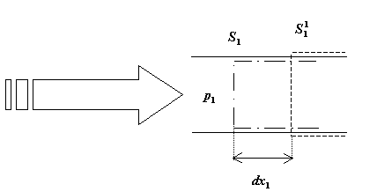

Fig. 7

Analogamente per spingere la massa ${ΔM}_{2}$ all’esterno del sistema

${ΔL}_{2}=p_{2}S_{2}{\text{dx}}_{2}$ (2.17)

Inoltre sono valide le seguenti relazioni:

$S_{i}{\text{dx}}_{i}={ΔV}_{i}$ (2.18)

${ΔV}_{i}={ΔM}_{i}v_{i}$ (2.19)

dove $v_{i}$ rappresenta il volume specifico.
Quindi sostituendo (2.18) e (2.19) in (2.16) e (2.17) si ottiene:

${ΔL}_{1}=p_{1}v_{1}{ΔM}_{1}$ (2.20)

${ΔL}_{2}=p_{2}v_{2}{ΔM}_{2}$ (2.21)

Usando le relazioni precedenti e considerando $ΔL$ come somma algebrica di ${ΔL}_{0}$, ${ΔL}_{1}$ e ${ΔL}_{2}$, tenendo conto della convenzione che il lavoro è positivo se fatto dal sistema sull’esterno possiamo riscrivere la (2.14) come:

$E_{τ_{0}+Δτ}−E_{τ_{0}}={ΔM}_{1}\left(e_{c_{1}}+e_{p_{1}}+u_{1}+p_{1}v_{1}\right)−{ΔM}_{2}\left(e_{c_{2}}+e_{p_{2}}+u_{2}+p_{2}v_{2}\right)+\overset{˙}{Q}Δτ−\overset{˙}{L}Δτ$ (2.22)

dove per ogni sezione si considera ciascuna forma di energia costante. In realtà vedremo che l’energia cinetica e l’energia potenziale presentano una distribuzione non uniforme.

Dividendo entrambi i membri della (2.22) per $Δτ$ e ricordando la definizione di entalpia:

$h_{i}=u_{i}+p_{i}v_{i}$ (2.23)

si ha:

$\frac{E_{τ_{0}+Δτ}−E_{τ_{0}}}{Δτ}=\frac{{ΔM}_{1}}{Δτ}\left(e_{c_{1}}+e_{p_{1}}+h_{1}\right)−\frac{{ΔM}_{2}}{Δτ}\left(e_{c_{2}}+e_{p_{2}}+h_{2}\right)+\overset{˙}{Q}−\overset{˙}{L}$ (2.24)

Analogamente a quanto fatto per l’equazione di bilancio della massa, facendo il limite per $Δτ$ che tende a zero, la (2.24) assume la forma:

$\frac{{\text{dE}}_{\text{sa}}}{dτ}={\overset{˙}{M}}_{1}\left(e_{c_{1}}+e_{p_{1}}+h_{1}\right)−{\overset{˙}{M}}_{2}\left(e_{c_{2}}+e_{p_{2}}+h_{2}\right)+\overset{˙}{Q}−\overset{˙}{L}$ (2.25)

Nel caso di regime stazionario il contenuto di energia e di massa del sistema rimangono costanti quindi il primo membro si annulla e vale l’equazione (2.13). Definita:

$\overset{˙}{M}={\overset{˙}{M}}_{1}={\overset{˙}{M}}_{2}$ (2.26)

la (2.25) si può scrivere come:

$\overset{˙}{M}\left[\left(e_{c_{2}}−e_{c_{1}}\right)+\left(e_{p_{2}}−e_{p_{1}}\right)+\left(h_{2}−h_{1}\right)\right]=\overset{˙}{Q}−\overset{˙}{L}$ (2.27)

che divisa per $\overset{˙}{M}$ rappresenta l’equazione di bilancio dell’energia di un sistema aperto in regime stazionario

$\left(e_{c_{2}}−e_{c_{1}}\right)+\left(e_{p_{2}}−e_{p_{1}}\right)+\left(h_{2}−h_{1}\right)=q−l$ (2.28)
dove
$q=\frac{\overset{˙}{Q}}{\overset{˙}{M}}$
e $l=\frac{\overset{˙}{L}}{\overset{˙}{M}}$.

Nel definire la suddetta equazione, come abbiamo detto in precedenza, non si è tenuto conto del fatto che l’energia cinetica e l’energia potenziale non sono uniformemente distribuite lungo la sezione del condotto. Cercheremo quindi di calcolare tali forme di energia in modo più rigoroso.

Calcolo dell’energia cinetica

Per determinare l’espressione dell’energia cinetica si deve considerare la sua dipendenza dalla velocità del fluido che attraversa il condotto. Tale velocità non è però costante, ma varia in funzione della sezione che si prende in considerazione e della distanza dall’asse del condotto. In atre parole dipende dal tipo di moto che il fluido può assumere. All’interno del condotto infatti, il fluido non si comporta come un corpo rigido per il quale l’energia cinetica vale:

$E_{c}=\frac{1}{2}{\text{Mw}}^{2}$ (2.29)

dove$M$ indica la massa e $w$ la velocità, ma il suo moto può variare fra due condizioni estreme di moto laminare e di moto turbolento. Nel primo caso (Fig.7) è possibile considerare il fluido suddiviso in tanti filetti che si muovono senza intersecarsi, nel secondo caso, schematizzato in Fig.8, invece si mescolano dando luogo a vortici, cioè le componenti secondo i tre assi cartesiani di riferimento della velocità in un medesimo punto variano continuamente e irregolarmente col tempo.

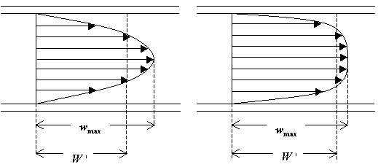
Fig. 8 Fig. 9

Attraverso i due profili si nota che la velocità, e quindi l’energia cinetica, varia lungo la sezione, consideriamo allora la velocità media $W$ definita come quel valore ipotetico della componente della velocità, uniforme su tutta la sezione $S$e parallela all’asse, in grado di dare la stessa portata in volume di quella che si ha in realtà.

$W=\frac{1}{S}\int{\vec{w}⋅\vec{n}\text{dS}}$ (2.30)

dove $\vec{n}$ rappresenta il vettore normale alla sezione e il prodotto $\vec{w}⋅\vec{n}$ è dovuto al fatto che per il calcolo della velocità media interessano solo le componenti che fanno entrare e uscire il fluido. La massa che nell’unità di tempo attraversa la generica sezione del condotto è data da:

$\overset{˙}{M}=\int{ρ\left(\vec{w}⋅\vec{n}\right)\text{dS}}$ (2.31)

la quale, se considero $ρ$ costante assume la forma

$\overset{˙}{M}=ρ\text{WS}$ (2.32)

da cui è possibile ricavare la portata in volume

$\overset{˙}{V}=\frac{\overset{˙}{M}}{ρ}=\text{WS}$ (2.33)

La (2.32) fornisce l’espressione della velocità media

$W=\frac{\overset{˙}{M}}{ρS}$ (2.34)

Nota $W$, dalla (2.29) è possibile ricavare l’energia cinetica che il sistema possiede nell’unità di tempo

${\overset{˙}{E}}_{c}=\frac{1}{2}\overset{˙}{M}W^{2}$ (2.35)

il cui valore specifico vale:

$e_{c}=\frac{1}{2}W^{2}$ (2.36)

In realtà l’energia cinetica posseduta dal fluido è maggiore di quella data da (2.36) in quanto il profilo di velocità non è uniforme in modulo (Fig.8 e Fig.9) e la differenza tra il modulo delle velocità nella zona centrale del condotto e $W$ apporta un contributo positivo dovuto al fatto che il quadrato del valore medio è minore del valore medio dei quadrati. Inoltre tale espressione nel caso più generale di moto turbolento non tiene in considerazione le componenti della velocità sul piano della sezione. Si introduce perciò un coefficiente correttivo $α$ con il quale la (2.36) si scrive:

$e_{c}=\frac{1}{2}{αW}^{2}$ (2.37)

Il fattore $α$ assume valori compresi tra 1 e 2. In particolare vale 2 nel caso di moto completamente laminare per il quale la velocità varia con legge parabolica di secondo ordine il cui profilo è detto profilo parabolico di Poiseuille, tipico di sostanze quali l’olio. Vale invece 1 nel caso di moto rigido il cui profilo si può considerare piatto. Tra i fluidi che presentano un profilo di tale genere c’è il burro.
Il moto turbolento per il quale ogni elemento di fluido scambia nel tempo energia cinetica con gli elementi circostanti a causa della viscosità, e quindi la velocità lungo la sezione tende ad un valore medio, può essere ben approssimato da un modello di moto a profilo piatto.

Calcolo dell’energia potenziale

Per il calcolo dell’energia potenziale, si fa riferimento ad un corpo di massa $\overset{˙}{M}$ che si trova nel campo gravitazionale ad un’altezza $z$. Ad esso è associata una energia

${\overset{˙}{E}}_{p}=\overset{˙}{M}\text{gz}$ (2.38)

dove $g$ rappresenta l’accelerazione di gravità pari a $9\text{.}\text{81}ms^{2}$. Il valore specifico dell’energia

potenziale vale:

$e_{p}=\text{gz}$ (2.39)

Sostituendo la (2.37) e la (2.39) nella (2.28) si ottiene:

$\frac{α}{2}\left(W_{2}^{2}−W_{1}^{2}\right)+g\left(z_{2}−z_{1}\right)+\left(h_{2}−h_{1}\right)=q−l$ (2.40)

che in condizioni di variazione di energia cinetica e variazione di energia potenziale trascurabili si può scrivere:

$h_{2}−h_{1}=q−l$ (2.41)

che rappresenta l’equazione di bilancio di energia per un sistema aperto.

Esercizio: La Caldaia

Consideriamo una caldaia del tipo disegnato in figura, in grado di portare 1kg di acqua dalla temperatura di 60 °C alla temperatura di 300 °C e pressione di $\text{40}\text{bar}$. Si determini la quantità di calore assorbita durante tale processo.

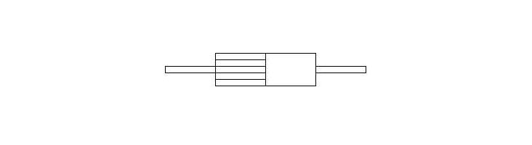

Fig. 10 – Schematizzazione di una caldaia

Soluzione:
La trasformazione da esaminare è descritta dal diagramma seguente:

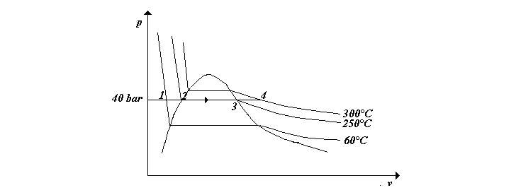

Fig. 11 - Diagramma (p,v) dell’acqua

La caldaia è un esempio di sistema aperto in grado di trasformare l’acqua che riceve in ingresso in vapore

La trasformazione termodinamica rappresentata dal diagramma sopra disegnato, consiste in una trasformazione isobara a pressione costante di 40 bar tra gli stati 1 e 4. Possiamo suddividere il processo in tre diverse trasformazioni:
- Trasformazione da 1 a 2: si tratta di un riscaldamento, a pressione costante, dell’acqua da 60°C alla temperatura di ebollizione corrispondente per la pressione di 40 bar (T=250°C).
- Trasformazione da 2 a 3: è una trasformazione a pressione e temperatura costante che trasforma tutta la massa liquida in vapore.
- Trasformazione da 3 a 4: è una trasformazione ancora a pressione costante che porta la temperatura del vapore da 250 °C a 300 °C.

In ognuna delle tre trasformazioni appena citate viene assorbita una quantità di calore diversa che chiameremo $q_{\text{12}}$,$q_{\text{23}}$ ,$q_{\text{34}}$. Il calore cercato sarà dato dalla somma di queste componenti.
Tornando al processo globale, possiamo precisare che proprio per il fatto che la trasformazione avviene a pressione costante, esso è caratterizzato da uno scambio di lavoro nullo, cioè:

$l_{\text{SA}}=\int_{i}^{f}{v⋅\text{dp}}=0$ (3.1)

Supponendo inoltre che l’energia cinetica e l’energia potenziale siano trascurabili, cioè che ci sia solo scambio di calore, e la caldaia appunto come un sistema aperto, possiamo scrivere il primo principio della termodinamica in forma entalpica come:

$\text{dh}=\text{dq}+\text{vdp}=\text{dq}$ (3.2)

essendo il condotto a pressione costante. Sappiamo per la (3.1) che il lavoro è nullo e quindi il termine $\text{vdp}=0$. Integrando la (3.2) su tutto l’intervallo da 1 a 4 otteniamo:

$h_{4}−h_{1}=q_{\text{SA}}$ (3.3)

Poiché l’entalpia è una funzione di stato, possiamo riscrivere quest’ultima come:

$(h_{4}−h_{3})+(h_{3}−h_{2})+(h_{2}−h_{1})=q_{\text{sa}}$ (3.4)

che equivale a spezzare l’integrale in tre parti tra 1 e 4. Osserviamo anche che le variazioni di entalpia ottenute corrispondono al calore scambiato nelle tre sotto trasformazioni(1-2), (2-3), (3-4).
Calcoliamo ora la differenza di entalpia nei passaggi tra i vari punti del diagramma.

Per la trasformazione da 1 a 2 sarà:

$h_{2}−h_{1}=c_{L}(T_{2}−T_{1})$ (3.5)

dove $c_{L}$è il calore specifico che per i liquidi ed equivale al calore specifico a pressione e volume costante, cioè:

$c_{L}=c_{v}=c_{p}=4\text{.}\text{187}\text{kj}/\text{kg}⋅K$ (3.6)

allora:

$h_{2}−h_{1}=4\text{.}\text{187}⋅\left(\text{250}−\text{60}\right)=\text{795}\text{.}\text{53}\text{kJ}\text{kg}$

Per la trasformazione da 2 a 3 sarà:

$h_{3}−h_{2}=h_{d}$ (3.7)

cioè la variazione di entalpia è l’entalpia differenziale del vapore, detto anche calore latente di vaporizzazione, alla pressione di 40 bar, ed è ricavabile dalle tabelle; esso vale:

$h_{d}=\text{1713}\text{kj}/\text{kg}$

Per la trasformazione da 3 a 4 sarà:

$h_{4}−h_{3}={\bar{c}}_{p}|_{T_{3}}^{T_{4}}\left(T_{4}−T_{3}\right)$ (3.8)

e rappresenta la variazione di entalpia di un vapore surriscaldato che viene portato dalla temperatura $T_{3}=\text{250}°C$ alla temperatura $T_{4}=\text{300}°C$; anche in questo caso il salto di entalpia è pari al prodotto del calore specifico, a pressione costante mediato tra le due temperature per il salto di temperatura. Tale valore del calore specifico si ricava dalle tabelle e vale:

${\bar{c}}_{p}|_{T_{3}}^{T_{4}}=3\text{.}1\text{kJ}\text{kg}⋅°K$

per cui:

$h_{4}−h_{3}=3\text{.}1\left(\text{300}−\text{250}\right)=\text{155}\text{kJ}\text{kg}$

Sommando ora tutti i valori ottenuti otteniamo dalla (3.4):

$q_{\text{SA}}=h_{4}−h_{1}=(h_{4}−h_{3})+(h_{3}−h_{2})+(h_{2}−h_{1})$

$q_{\text{SA}}={\bar{c}}_{p}|_{T_{3}}^{T_{4}}\left(T_{4}−T_{3}\right)+h_{d}+c_{L}\left(T_{2}−T_{1}\right)$

$q_{\text{SA}}=\text{155}+\text{1713}+\text{795}\text{.}\text{53}=\text{2663}\text{.}\text{53}\text{kJ}\text{kg}$

Quindi essendo la massa M pari a 1kg, la quantità di calore ceduto sarà:

$Q_{\text{SA}}=q_{\text{SA}}⋅M=\text{2663}\text{.}\text{53}\text{kj}/\text{kg}⋅1\text{kg}=\text{2663}\text{.}\text{53}\text{kJ}$

Esercizio: Determinazione del titolo

Dato un tubo percorso da vapore saturo avente pressione di 4.04 bar e titolo $x_{c}$, vogliamo ricavare il valore di tale grandezza.

Soluzione:

Da quanto indicato nel testo del problema possiamo dire che il tubo è un sistema aperto e quindi, per ricavare il valore del titolo, possiamo applicare la teoria vista finora. Sappiamo che il vapore saturo nel tubo è a una pressione pari a $4\text{.}\text{04}\text{bar}$, allora consultando la tabella ricaviamo che la temperatura vale $\text{144}°C$ .
Procediamo nel calcolo del titolo come in figura: applicando cioè una valvola al tubo in modo da poter fare fuoriuscire una quantità di gas sufficiente da misurarne la temperatura.
Da questa misura ricaviamo un valore pari a 118 °C.

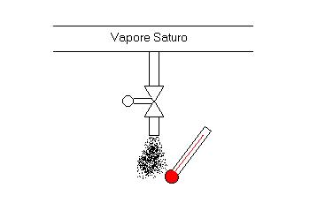

Fig. 12 – Schematizzazione del sistema aperto

Ricordando che la pressione atmosferica è pari a $1\text{bar}$ e che, a questa pressione per il vapore acqueo saturo, i dati tabulati fanno corrispondere una temperatura di $\text{100}°C$ si ha la seguente situazione:

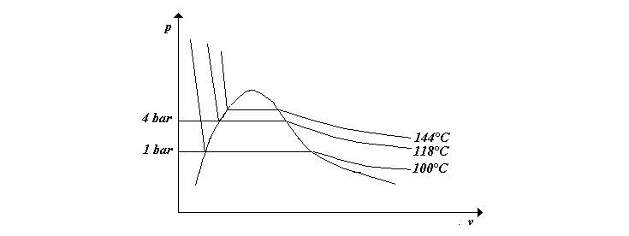

Fig. 13 – Diagramma termodinamico dell’acqua

La trasformazione dallo stato 1 ($p_{1}=4\text{.}\text{04}\text{bar}$,$T_{1}=\text{144}°C$) allo stato 2, ($p_{2}=1\text{bar}$,$T_{2}=\text{100}°C$) è un processo irreversibile dove gli unici stati di equilibrio sono proprio i punti 1 e 2. Supponiamo che il vapore venga fatto fuoriuscire dalla valvola attraverso un processo di laminazione, cioè supponiamo che il vapore fuoriesca già alla pressione di 1 bar e che il foro sia sufficientemente piccolo da permettere una espansione adiabatica del gas. Non avremo così scambio di lavoro e di calore con l’ambiente, cioè

$\begin{aligned}l_{\text{sa}}=0 \\ q_{\text{sa}}=0\end{aligned}$ (4.1)

Se consideriamo trascurabili anche le variazioni di energia cinetica e potenziale possiamo scrivere il primo principio della termodinamica in forma entalpica, associata ad un sistema aperto, come:

$\text{dh}=\text{dq}+\text{vdp}=0$ (4.2)

ma siccome il processo in esame è un processo irreversibile, quindi consideriamo solo lo stato iniziale e finale della trasformazione, possiamo integrare la (4.2) ottenendo:

$h_{2}−h_{1}=0$ (4.3)

per cui:

$h_{2}=h_{1}$ (4.4)

questo risultato indica che il tubo è un sistema isoentropico cioè non presenta variazioni di entropia.
Dalla teoria dei vapori saturi sappiamo che:

$h_{1}=h_{l1}+x_{1}⋅h_{d1}$ (4.5)

e che :

$h_{2}=h_{l2}+h_{d2}+{\bar{c}}_{\text{pVS}}⋅\left(T_{2}−T_{1}\right)$ (4.6)

equivale a:

$\text{419}\text{.}1⋅{\text{10}}^{3}+\text{2257}⋅{\text{10}}^{3}+2\text{.}1⋅{\text{10}}^{3}⋅\left(\text{118}−\text{100}\right)=\text{2713}\text{.}9\text{kJ}\text{kg}$

dove i valori dell’entalpia specifica del liquido $h_{l2}$, quella differenziale$h_{d2}$ e il calore specifico a pressione costante per vapore saturo${\overset{⃛}{c}}_{\text{pVS}}$ sono ricavabili dalle tabelle.
Uguagliando, a questo punto, le relazioni (4.5) e (4.6) otteniamo:

$h_{l1}+x_{1}⋅h_{d1}=\text{2713}\text{.}9\text{kJ}\text{kg}$
e ricavando dalla tabella i valori mancanti:

$h_{l1}=\text{606}\text{.}3\text{kJ}\text{kg}$

$h_{d1}=\text{2131}\text{.}8\text{kJ}\text{kg}$

otteniamo un valore del titolo pari a:

$$x_{1}=\frac{\text{2713}\text{.}9⋅{\text{10}}^{3}−\text{606}\text{.}3⋅{\text{10}}^{3}}{\text{2131}\text{.}8⋅{\text{10}}^{3}}=0\text{.}\text{988}$$

